1.(I) junginio A kristalinė forma:

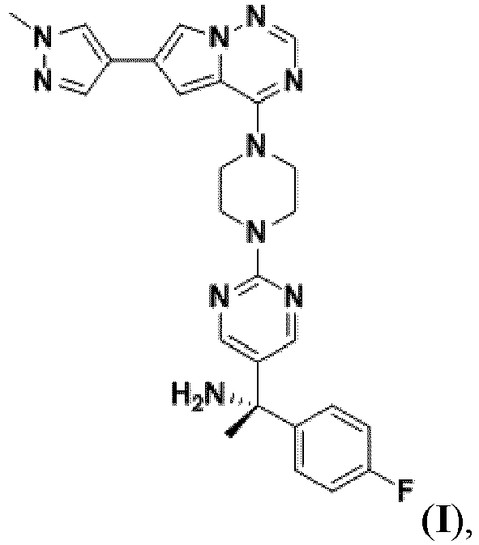

b e s i s k i r i a n t i tuo, kadrentgeno miltelių difraktograma turi signalą bent trijose du teta reikšmėse, parinktose iš 11,5 ± 0,2, 15,4 ± 0,2, 16,7 ± 0,2, 20,0 ± 0,2 ir 21,6 ± 0,2; arba b e s i s k i r i a n t i tuo, kadrentgeno miltelių difraktograma turi signalą bent septyniose du teta reikšmėse, parinktose iš 11,5 ± 0,2, 15,4 ± 0,2, 16,7 ± 0,2, 18,1 ± 0,2, 20,0 ± 0,2, 21,6 ± 0,2, 23,1 ± 0,2, 23,9 ± 0,2, 25,9 ± 0,2 ir 30,7 ± 0,2.

2. Kristalinė A forma pagal 1 punktą, b e s i s k i r i a n t i tuo, kadrentgeno miltelių difraktograma turi signalą bent aštuoniose du teta reikšmėse, parinktose iš 11,5 ± 0,2, 15,4 ± 0,2, 16,7 ± 0,2, 18,1 ± 0,2, 20,0 ± 0,2, 21,6 ± 0,2, 23,1 ± 0,2, 23,9 ± 0,2, 25,9 ± 0,2 ir 30,7 ± 0,2.

3. Kristalinė A forma pagal 1 punktą, b e s i s k i r i a n t i tuo, kadrentgeno miltelių difraktograma turi signalą du teta reikšmėse, parinktose iš 11,5 ± 0,2, 15,4 ± 0,2, 16,7 ± 0,2, 18,1 ± 0,2, 200 ± 0,2, 21,6 ± 0,2, 23,1 ± 0,2, 23,9 ± 0,2, 25,9 ± 0,2 ir 30,7 ± 0,2.

4. Kristalinė A forma pagal 1 punktą, b e s i s k i r i a n t i tuo, kad rentgeno miltelių difraktograma turi signalą du teta reikšmėse, parinktose iš 11,5 ± 0,2, 15,4 ± 0,2, 16,7 ± 0,2, 20,0 ± 0,2 ir 21,6 ± 0,2.

5. Kristalinė A forma pagal bet kurį iš 1–4 punktų,b e s i s k i r i a n t i tuo, kadDSC termograma turi endoterminį įvykį su signalu, kai temperatūra svyruoja nuo 194 °C iki 195 °C, arba pradžios temperatūra 193 °C.

6. (I) junginio kristalinė A forma pagal bet kurį iš 1–5 punktų, gauta būdu, apimančiu:

(I) junginio ištirpinimą acetono ir vandens mišinyje, siekiant gauti suspensiją;

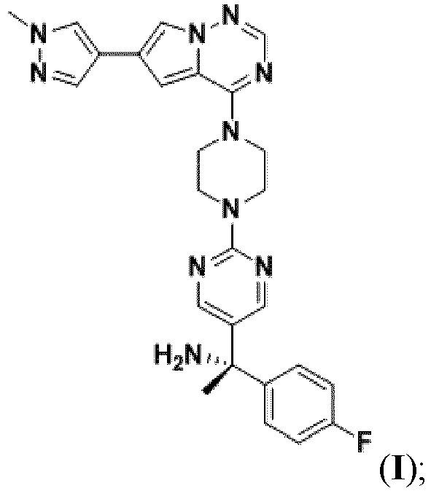

suspensijos kaitinimą iki temperatūros nuo 40 °C iki 50 °C, siekiant gauti tirpalą; ir

tirpalo aušinimą.

7.(I) junginio kristalinės A formos paruošimo būdas, apimantis

(I) junginio ištirpinimą acetono ir vandens mišinyje, siekiant gauti suspensiją;

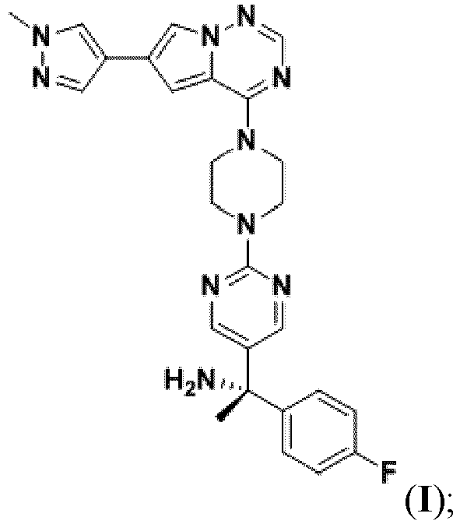

suspensijos kaitinimą iki temperatūros nuo 40 °C iki 50 °C, siekiant gauti tirpalą; ir

tirpalo aušinimą.

8.Farmacinė kompozicija, apimanti:

mažiausiai vieną farmaciniu požiūriu priimtiną pagalbinę medžiagą ir

(I) junginio kristalinę A formą pagal bet kurį iš 1–6 punktų.

9. (I) junginio kristalinė A forma pagal bet kurį iš 1–6 punktų arba farmacinė kompozicija pagal 8 punktą, skirta naudoti mastocitozės gydymo būdui, kur minėtas būdas apima terapiškai veiksmingo minėtos kristalinės A formos arba farmacinės kompozicijos kiekio skyrimą pacientui, kuriam to reikia.

10. Kristalinė A forma arba farmacinė kompozicija, skirta naudoti pagal 9 punktą, kur mastocitozė yra parinkta iš odos mastocitozės (CM) ir sisteminės mastocitozės (SM).

11.Kristalinė A forma arba farmacinė kompozicija, skirta naudoti pagal 10 punktą, kur sisteminė mastocitozė yra parinkta iš indolentinės sisteminės mastocitozės (ISM), rusenančios sisteminės mastocitozės (SSM) ir pažengusios sisteminės mastocitozės (AdvSM).

12. Kristalinė A forma arba farmacinė kompozicija, skirta naudoti pagal 11 punktą, kur sisteminė mastocitozė yra pažengusi sisteminė mastocitozė (AdvSM), kur pasirinktinai (I) junginio kristalinės A formos terapiškai veiksmingas 200 mg kiekis yra skiriamas vieną kartą per dieną.

13.Kristalinė A forma arba farmacinė kompozicija, skirta naudoti pagal 11 punktą, kur sisteminė mastocitozė yra indolentinė sisteminė mastocitozė (ISM), kur pasirinktinai (I) junginio kristalinės A formos terapiškai veiksmingas 25 mg kiekis yra skiriamas vieną kartą per dieną.

14.(I) junginio kristalinė A forma pagal bet kurį iš 1–6 punktų arba farmacinė kompozicija pagal 8 punktą, skirta naudoti virškinimo trakto stromos naviko gydymo būdui, kur minėtas būdas apima terapiškai veiksmingo minėtos kristalinės A formos arba farmacinės kompozicijos skyrimą pacientui, kuriam to reikia, kur pasirinktinai (I) junginio kristalinės A formos terapiškai veiksmingas 300 mg kiekis yra skiriamas vieną kartą per dieną.

15. Kristalinė A forma arba farmacinė kompozicija, skirta naudoti pagal 14 punktą, kur virškinimo trakto stromos navikas, b e s i s k i r i a n t i stuo, kadturi PDGFRα 18 egzono mutaciją.

16.(I) junginio kristalinė A forma pagal bet kurį iš 1–6 punktų arba farmacinė kompozicija pagal 8 punktą skirta naudoti ūmios mieloidinės leukemijos gydymo būdui, kur minėtas būdas apima terapiškai veiksmingo minėtos kristalinės A formos arba farmacinės kompozicijos kiekio skyrimą pacientui, kuriam to reikia.